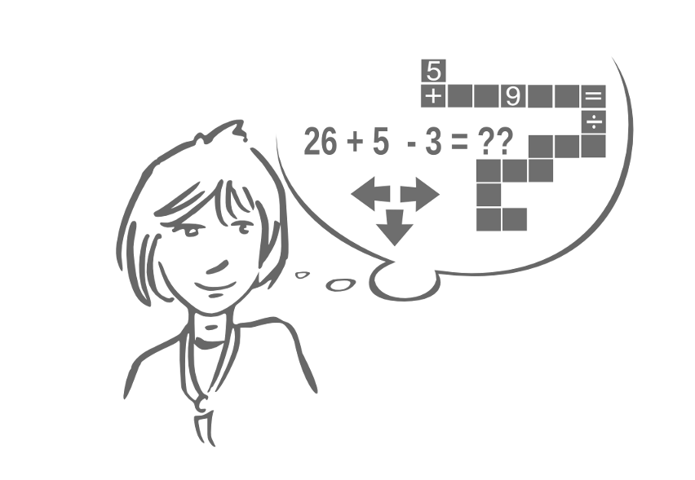
QUE VOIR ?
Mémoriser des quantités variées de deux ou trois formes géométriques simples, affichées à la demande, pour en restituer le total sous forme numérique.

Le module « Que voir » permet de lier géométrie et dénombrement, alors que tous les autres modules de ce logiciel, dont CALAPA, font intervenir des opérations mathématiques mettant en scène des animaux (CA-nards, LA-pins et PA-nthères en majorité + quelques intrus) et leur habitat respectif.

Fiches sur les niveaux directement accessibles, de plus en plus complexes, les trois premiers proposant aussi une progression interne.
Les activités peuvent être menées en individuel ou à deux.

Compétences disciplinaires (IO 2008)  - Nombres et calcul : trouver le cardinal d'une collection complexe : résoudre des problèmes faisant intervenir des additions  - Géométrie : manipuler des formes simples  - Arts visuels : pratique diversifiée de l'image fixe  - Expression orale : communication |  | Moyens matériels  - ordinateur  - logiciel « à nous les nombres 2010 »
Compétences B2i  - Maîtrise des premières bases de la technologie informatique : la souris |  | Savoir-faire TUIC  - utilisation fine de la souris : pointer, cliquer

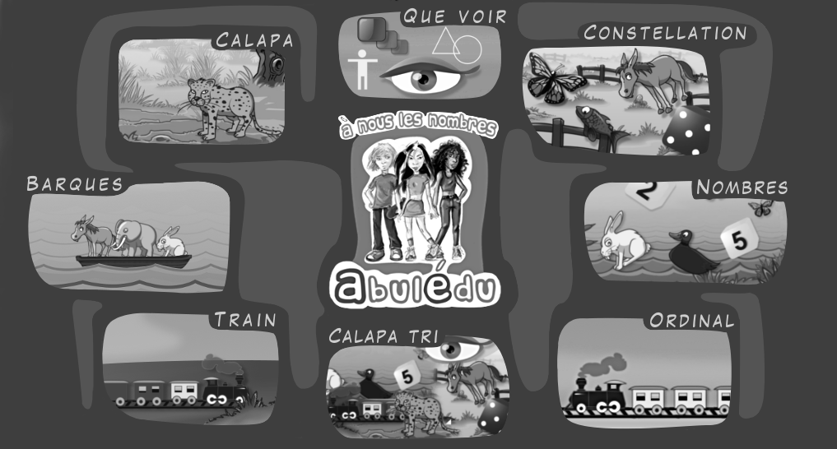
À
N
O
U N
S O
M
L B
E R
S E
S

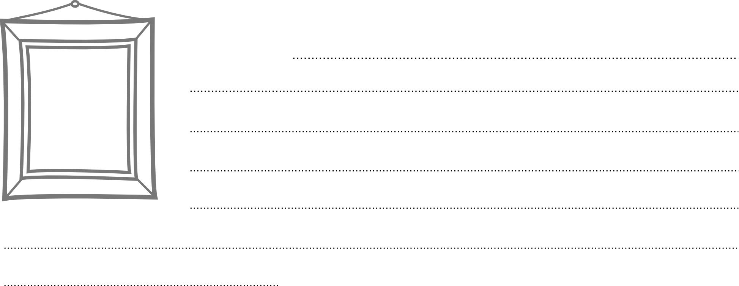
{{Niveau1a 1} {{1 1 0 0} {1 0 0 0 0 0 0 0} {1 0} {1 0 0} {2 10 10} {2 11 20} {2 20 20}}}
{{Niveau1b 1} {{0 0 1 1} {0 0 0 0 0 1 1 1} {1 1} {0 1 0} {2 10 10} {3 11 30} {3 20 30}}} {{Niveau1c 1} {{1 1 0 1} {0 0 1 1 1 0 0 0} {1 1} {0 0 1} {2 10 10} {2 11 20} {2 20 20}}} {{Niveau2a 1} {{1 1 0 0} {0 1 0 1 0 0 0 1} {1 1} {1 1 0} {2 6 10} {9 10 36} {9 24 36}}} {{Niveau2b 1} {{0 1 0 1} {1 0 1 0 0 0 1 0} {1 1} {0 1 1} {2 6 10} {9 10 36} {9 24 36}}} {{Niveau2c 1} {{0 0 1 1} {0 0 1 1 1 0 0 0} {1 1} {1 0 1} {2 6 10} {8 10 24} {8 24 24}}} {{Niveau3a 1} {{1 1 1 1} {1 1 1 0 0 0 0 0} {1 1} {1 1 0} {2 6 10} {10 15 72} {10 36 72}}} {{Niveau3b 1} {{1 1 1 1} {0 1 0 1 1 0 0 0} {1 1} {0 1 1} {2 6 10} {9 15 36} {9 36 36}}} {{Niveau3c 1} {{1 1 1 1} {0 0 1 1 1 0 0 0} {1 1} {1 0 1} {2 6 10} {10 15 48} {10 36 48}}} {{Niveau4a 1} {{1 1 0 0} {1 1 1 0 0 0 0 0} {1 1} {1 1 1} {2 5 10} {9 15 60} {9 30 60}}} {{Niveau5a 1} {{1 0 1 0} {0 0 1 0 0 1 0 1} {1 1} {1 1 1} {2 10 10} {14 50 120} {14 120 120}}} {{Niveau6a 1} {{1 1 1 1} {0 0 0 0 0 1 1 1} {1 1} {1 1 1} {2 5 10} {10 50 120} {10 120 120}}}

Fiche 1 : Pour démarrer en douceur
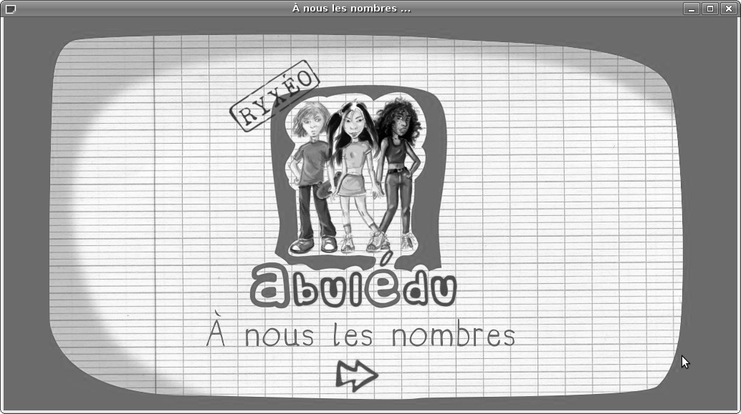
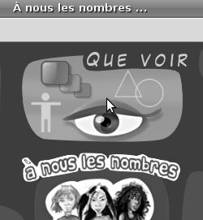

Pour lancer l'activité :
1- Cliquer sur la flèche
2- Cliquer sur QUE VOIR
3- Lire les six boutons alignés :
- deux formes géométriques :
un cercle et un carré ;
- un oeil, pour afficher les informations cachées ;
- un champ vide, pour saisir les données chiffrées
- un bouton de validation
- une tête pour l'évaluation : erreur ou réussite.

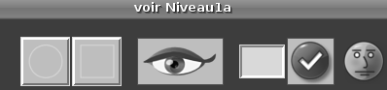

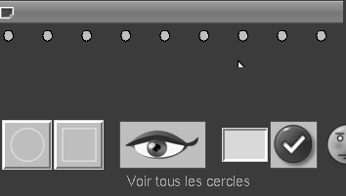
AU TRAVAIL !

Un nombre inconnu de cercles et de carrés sont cachés.
Pour les dévoiler :
- cliquer sur une des formes puis sur l'oeil,
Mémoriser le nombre de cercles et de carrés, puis calculer la somme de tête,
(ici 9 + 9)
ou bien dénombrer le total
(ici 9, 10, ...).
Pour vérifier si c'est juste
1- cliquer sur le champ vide,
2- saisir le nombre au pavé numérique,
3- cliquer sur OK
Pour continuer :
cliquer sur les flèches de retour




